PROVODNI MATERIJALI VELIKE ELEKTRIČNE PROVODNOSTI

U tabeli su date osnovne karakteristike metala velike električne provodnosti (željezo, iako ne spada u metale velike električne provodnosti je dodato zbog poređenja)

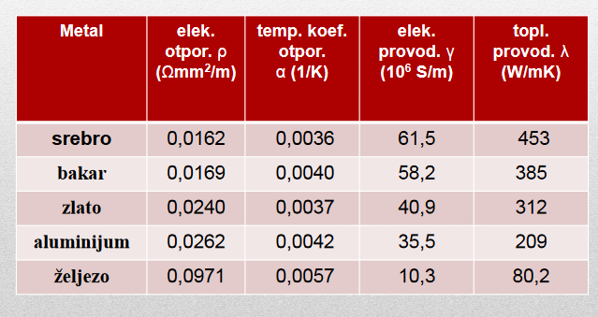

BAKAR
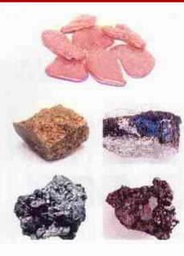
• Je hemijski element koji se u prirodi najčešće nalazi kao kolpinit (CuFeS2), halkozin (Cu2S), kuprit (Cu2O), ili, nekad i čist.
• Ima sjajno crvenu boju.
• Proces dobijanja bakra dijeli se na dvije faze:
•dobijanje sirovog bakra
•prečišćavanje sirovog bakra (za primjene u elektrotehnici potrebna je čistoća veća od 99,5% )
.• Relativno je tvrd i veoma plastičan.
• Lako se obrađuje valjanjem, izvlačenjem i presovanjem.
• Otporan je na koroziju, a neotporan na djelovanje organskih kiselina i amonijaka.
• Poslije srebra, bakar je najbolji provodnik toplote i elektriciteta

Primjena bakra u elektrotehnici
• Proizvodi od bakra su u obliku žica, limova, traka.
• U elektrotehnici se koristi za izradu provodnika, kablova, namotaja električnih mašina, anoda u galvanohemiji i galvanoplastici i za izradu elektroda u vakuumskim cijevima.

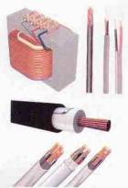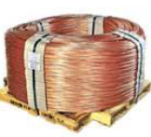

• Pored čistog bakra, u elektrotehnici se često primjenjuju i njegove legure.
• Prema važećim standardima, pod legurama bakra se podrazumijevaju materijali sa dominantnim sadržajem bakra.
• Legure bakra je moguće podijeliti prema načinu izrade, namjeni, broju glavnih dodatih elemenata i prirodi glavnih dodatih elemenata. Koristeći posljednju podjelu, legure bakra se dele na bronze i mesinge.

ALUMINIJUM

• je hemijski element koji se uprirodi nalazi u obliku raznih ruda koje sadrže aluminijum oksid (Al2O3).
• Srebrnasto-bijele je boje.
• Spada u lake metale.
• Proces dobijanja aluminija dijeli se na dvije faze:
• dobijanje Al2O3,
• elektroliza aluminijuma.
• Relativno je mek i plastičan.
• Lako se obrađuje valjanjem i kovanjem u hladnom stanju.
• Podesan je za dobijanje tankih žica i folija.
• U dodiru sa vazduhom skoro trenutno oksidiše, prevlačeći se slojem oksida.

Primjena aluminijuma u elektrotehnici

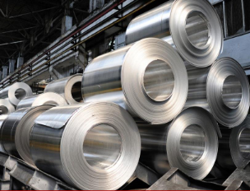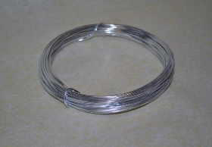

Aluminijum izuzetno dobro provod ielektricitet i toplotu.
Nakon bakra, aluminijum je najčešće korišćen metal u elektrotehnici. Koristi se za izradu provodnika, kablova, tankoslojnih I drugih provodnih djelova, elektroda integrisanih kola itd.
• Pored čistog aluminijuma, u elektrotehnici su i legure aluminijuma našle značajnu primjenu.

ZLATO

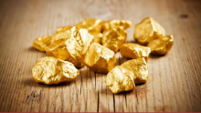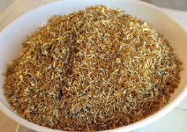

• Zlato je hemijski elemenat I grupe Periodnog sistema I u prirodi se nalazi skoro isključivo u čistom stanju.
• Sjajno je žute boje.
• Veoma je meko i istegljivo.
• Lako se obrađuje kovanjem i izvlačenjem.
• Djelove od zlata je moguće lako spajati gasnim postupkom, elektrolučno I lemljenjem.
• Otporno je na koroziju, postojano je I otporno na djelovanje svih kiselina, osim tzv. Carske vode (smješa hlorovodonične I azotne kiseline, u razmjeri3:1).
• Izuzetno je skupo. U elektrotehnici se koristi za izradu kontakata, provodnih slojeva, zaštitnih prevlaka, elektroda fotootpornika I žica mikroelektronskih kola.

SREBRO

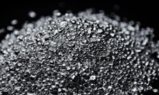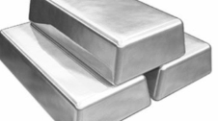

• Srebro se u prirodi najčešće nalazi kao argenitit(Ag2S), ili čisto.
• Sjajno bijele je boje.
• Dosta je meko I istegljivo, pa se može oblikovati u tanke žice I folije.
• Srebro je postojano na vazduhu, zbog čega se ubraja u plemenite metale. Otporno je na djelovanje kisjelina pri sobnoj temperaturi. Pod dejstvom vodoniksulfida, koji se nalazi u vazduhu, prevlači se tankim slojem srebrosulfida tamne boje.
• Od svih materijala najbolje provodi elektricitet i toplotu U elektrotehnici se primjenjuje za izradu fotokatoda, provodnih prevlaka, fotoosjetljivih emulzija, izvoda I elektroda elektrovakuumske tehnike, kontakata.

Literatura
https://www.ucg.ac.me/skladiste/blog_13197/objava_11540/fajlovi/%C5%A0esto%20predavanje.pdf

